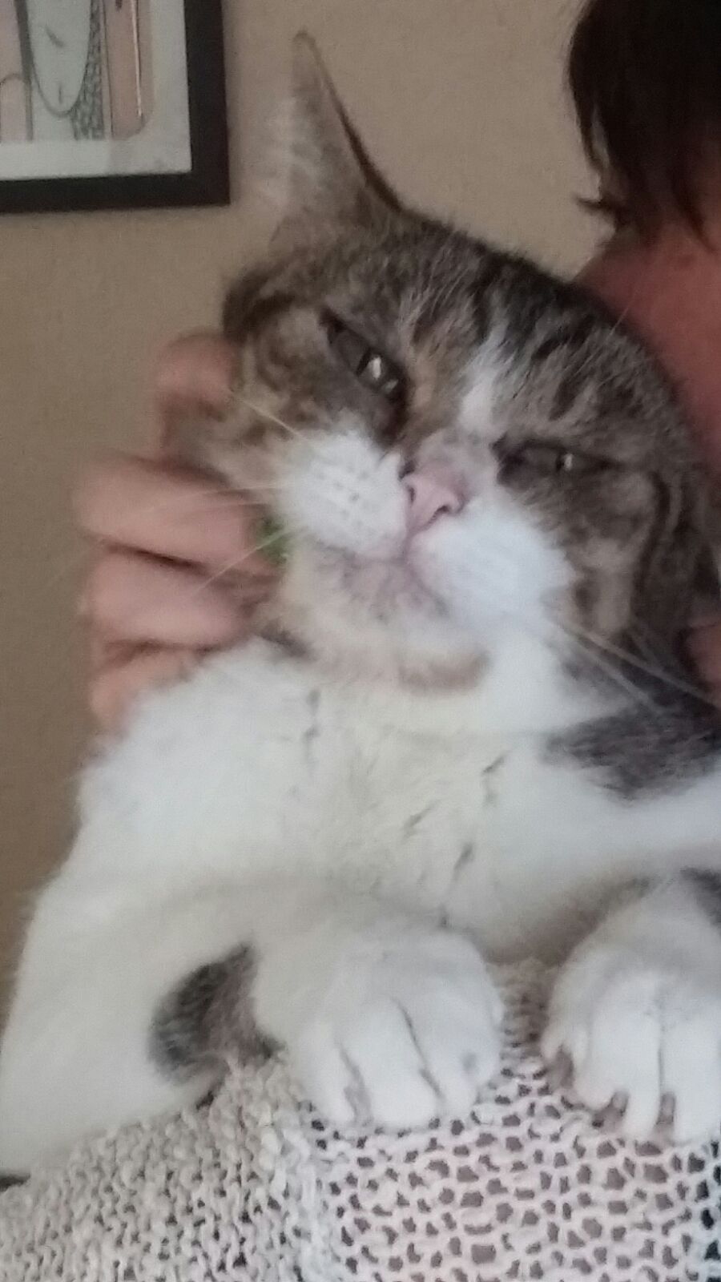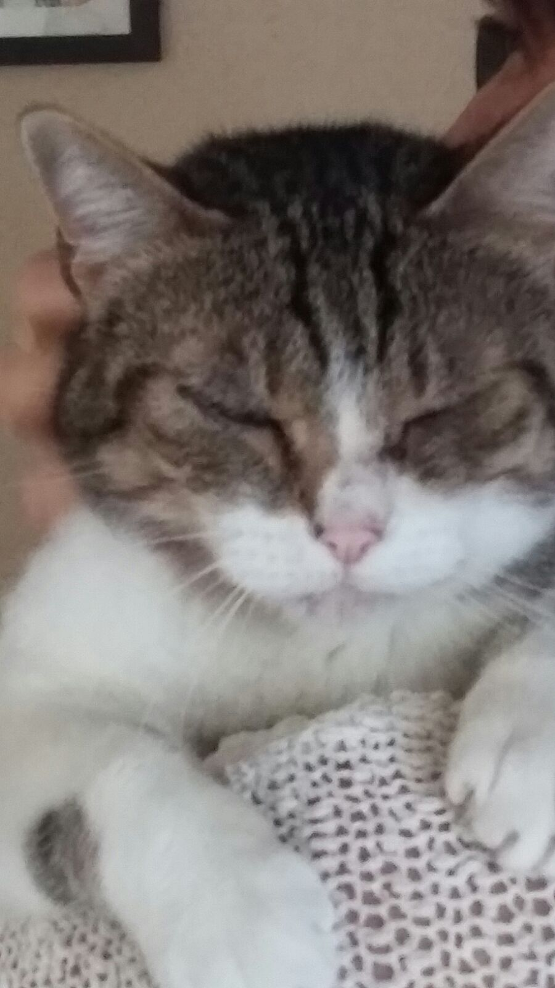

GEDEONE

Gedeone è un dolce, dolcissimo gattone di dodici anni (nato nel 2004) , che adora la compagnia umana e vorrebbe sempre essere coccolato ed accarezzato.. Soffre la solitudine e cerca da tanti mesi una super famiglia affettuosa tutta per lui..
Va d'accordo con altri gatti.
Guardate che musetto delizioso... chiamate subito per adottarlo! 3388289833

